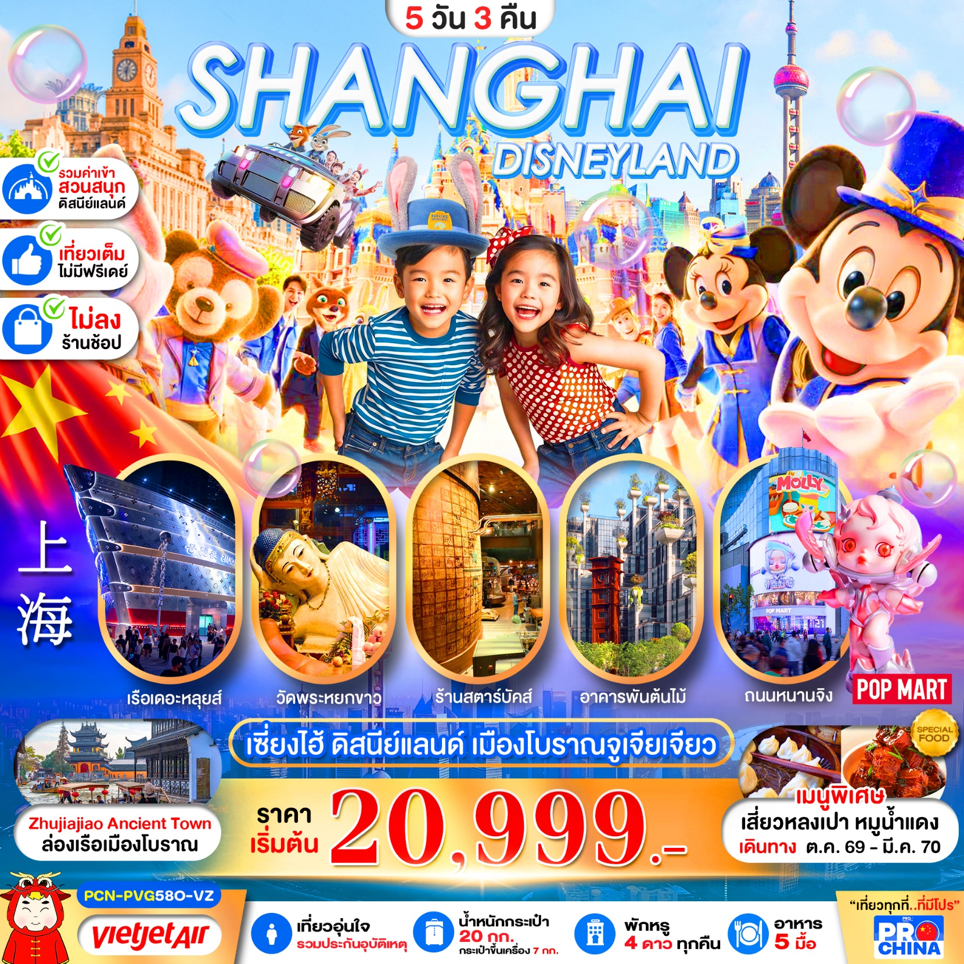

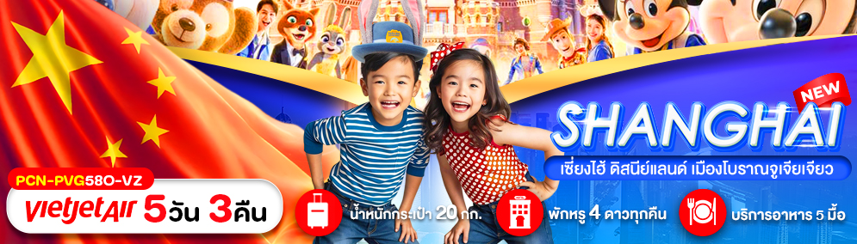

โปรแกรมการเดินทาง 5 วัน 3 คืน เซี่ยงไฮ้ ดิสนีย์แลนด์ (ทัวร์ไม่ลงร้านค้ารัฐบาล) |  |  | ช่วงเวลาเดินทาง ตุลาคม 2569 – มีนาคม 2570
รายละเอียดเที่ยวบิน
สายการบิน | เลขเที่ยวบิน | สนามบิน | เวลาบิน | ระยะเวลาเดินทาง
  VIETJET AIR (VZ) | VZ3524 | สุวรรณภูมิ – เซี่ยงไฮ้  (BKK-PVG) | 20:05 - 01:40 +1 | 4 ชั่วโมง 35 นาที
VIETJET AIR (VZ) | VZ3525 | เซี่ยงไฮ้ – สุวรรณภูมิ  (PVG-BKK) | 02:40 - 06:10 | 4 ชั่วโมง 50 นาที
ข้อมูลของเที่ยวบิน เป็นข้อมูลเบื้องต้น ที่ทางบริษัทฯ ได้ทำการจองไว้กับทางสายการบิน ซึ่งอาจมีการเปลี่ยนแปลงได้ตามเหตุผลของสายการบิน

รายละเอียดโปรแกรมทัวร์
วันที่ | รายการท่องเที่ยว | อาหาร ( 05 มื้อ) |  |  | โรงแรมที่พัก  หรือเทียบเท่า
วันที่ | รายการท่องเที่ยว | เช้า | เที่ยง | เย็น | โรงแรมที่พัก  หรือเทียบเท่า
1 | ท่าอากาศยานสุวรรณภูมิ (นัดหมายเวลา 17.00 น.) – ท่าอากาศยานนานาชาติซ่างไห่ผู่ตง (VZ3524 / BKK-PVG / 20:05 - 01:40 +1) | - | - | - | LU’AN GARDEN HOTEL /  HOLIDAY INN EXPRESS SHANGHAI  หรือเทียบเท่า  (ระดับมาตรฐาน 4 ดาวประเทศจีน)
2 | เมืองโบราณจูเจียเจียว (รวมล่องเรือ) - ถนนอู่คัง –  ตลาดเฉินหวังเมี่ยว |  | หมูน้ำแดง | - | LU’AN GARDEN HOTEL /  HOLIDAY INN EXPRESS SHANGHAI  หรือเทียบเท่า  (ระดับมาตรฐาน 4 ดาวประเทศจีน)
3 | SHANGHAI DISNEYLAND (รวมรถรับ-ส่ง และบริการไกด์ท้องถิ่น) |  | - | - | LU’AN GARDEN HOTEL /  HOLIDAY INN EXPRESS SHANGHAI  หรือเทียบเท่า  (ระดับมาตรฐาน 4 ดาวประเทศจีน)
4 | วัดพระหยกขาว – อาคารพันไม้ - Starbucks Reserve – เรือหรู The Loius Shanghai - หอไข่มุก (ผ่านชม) –  หาดไว่ทาน - ถนนหนานกิง + ช้อปปิ้ง Pop Mart – เข้าสู่สนามบิน |  | เสี่ยวหลงเปา | - | -
5 | ท่าอากาศยานนานาชาติซ่างไห่ผู่ตง - ท่าอากาศยานสุวรรณภูมิ  (VZ3525 / PVG-BKK / 02:40 - 06:10) | - | - | - | -
*โปรแกรมอาจมีการสลับปรับเปลี่ยนได้ตามความเหมาะสมของ โดยไม่ต้องแจ้งให้ทราบล่วงหน้าแต่จะคำนึงถึงผลประโยชน์ชองผู้เดินทางเป็นสำคัญ*

อัตราค่าบริการ *ทัวร์ไม่ลงร้านค้าท้องถิ่น*
ช่วงเวลาเดินทาง | ราคาผู้ใหญ่ | ราคาเด็ก (2-18 ปี) | ราคาพักเดี่ยว
เดือน ตุลาคม 2569
อ. 27 ต.ค. – ส. 31 ต.ค. 2569 | 23,999 บาท | 23,999 บาท | 3,500 บาท
เดือน พฤศจิกายน 2569
อ. 03 พ.ย. – ส. 07 พ.ย. 2569  (Promotion) | 20,999 บาท | 20,999 บาท | 3,500 บาท
อ. 10 พ.ย. – ส. 14 พ.ย. 2569 | 22,999 บาท | 22,999 บาท | 3,500 บาท
อ. 17 พ.ย. – ส. 21 พ.ย. 2569 | 22,999 บาท | 22,999 บาท | 3,500 บาท
อ. 24 พ.ย. – ส. 28 พ.ย. 2569 | 22,999 บาท | 22,999 บาท | 3,500 บาท
เดือน ธันวาคม 2569
อ. 01 ธ.ค. – ส. 05 ธ.ค. 2569  (วันพ่อ) | 23,999 บาท | 23,999 บาท | 3,500 บาท
จ. 07 ธ.ค. – ศ. 11 ธ.ค. 2569  (วันหยุดชดเชยและวันรัฐธรรมนูญ) | 24,999 บาท | 24,999 บาท | 3,500 บาท
อ. 08 ธ.ค. – ส. 12 ธ.ค. 2569  (วันรัฐธรรมนูญ) | 24,999 บาท | 24,999 บาท | 3,500 บาท
จ. 14 ธ.ค. – ศ. 18 ธ.ค. 2569 | 22,999 บาท | 22,999 บาท | 3,500 บาท
อ. 15 ธ.ค. – ส. 19 ธ.ค. 2569 | 22,999 บาท | 22,999 บาท | 3,500 บาท
จ. 21 ธ.ค. – ศ. 25 ธ.ค. 2569 | 23,999 บาท | 23,999 บาท | 3,500 บาท
อ. 22 ธ.ค. – ส. 26 ธ.ค. 2569  (วันคริสต์มาส) | 25,999 บาท | 25,999 บาท | 3,500 บาท
จ. 28 ธ.ค. – ศ. 01 ม.ค. 2570  (วันสิ้นปีและวันขึ้นปีใหม่) | 27,999 บาท | 27,999 บาท | 3,500 บาท
อ. 29 ธ.ค. – ส. 02 ม.ค. 2570  (วันสิ้นปีและวันขึ้นปีใหม่) | 28,999 บาท | 28,999 บาท | 3,500 บาท
เดือน มกราคม 2570
อ. 12 ม.ค. – ส. 16 ม.ค. 2570 | 22,999 บาท | 22,999 บาท | 3,500 บาท
อ. 19 ม.ค. – ส. 23 ม.ค. 2570 | 22,999 บาท | 22,999 บาท | 3,500 บาท
อ. 26 ม.ค. – ส. 30 ม.ค. 2570 | 22,999 บาท | 22,999 บาท | 3,500 บาท
เดือน กุมภาพันธ์ 2570
อ. 16 ก.พ. – ส. 20 ก.พ. 2570 | 24,999 บาท | 24,999 บาท | 3,500 บาท
จ. 22 ก.พ. – ศ. 26 ก.พ. 2570  (วันหยุดชดเชยวันมาฆบูชา) | 24,999 บาท | 24,999 บาท | 3,500 บาท
เดือน มีนาคม 2570
อ. 02 มี.ค. – ส. 06 มี.ค. 2570  (Promotion) | 20,999 บาท | 20,999 บาท | 3,500 บาท
อ. 09 มี.ค. – ส. 13 มี.ค. 2570 | 21,999 บาท | 21,999 บาท | 3,500 บาท
อ. 16 มี.ค. – ส. 20 มี.ค. 2570 | 21,999 บาท | 21,999 บาท | 3,500 บาท
อ. 23 มี.ค. – ส. 27 มี.ค. 2570 | 21,999 บาท | 21,999 บาท | 3,500 บาท
ราคาเด็กอายุไม่ถึง 2 ปี ณ วันเดินทาง (Infant) ท่านละ 6,000 บาท (ไม่มีที่นั่งบนเครื่องบิน)
• กรณีถือหนังสือเดินทางต่างชาติบริษัทฯ ขอสงวนสิทธิ์เก็บค่าธรรมเนียมเพิ่มเติม ท่านละ 2,000 บาท
• ขอสงวนสิทธิในการเก็บค่าวีซ่าเพิ่มเติม หากมีการประกาศยกเลิกฟรีวีซ่าสำหรับพาสปอร์ตไทย
ราคาทัวร์ ไม่รวมค่าทิปส์คนขับรถและไกด์ท้องถิ่นตามธรรมเนียม (ชำระทุกท่าน ยกเว้น ทารกอายุไม่เกิน 2 ปี ยกเว้นให้)
ขอสงวนสิทธิ์เก็บค่าทิปไกด์และคนขับรถท้องถิ่น ณ สนามบินในวันเช็คอิน ท่านละ 1,500 บาท/ทริป/ท่าน

หมายเหตุ** โปรแกรมการเดินทางอาจเปลี่ยนแปลงตามความเหมาะสม บริษัทฯ ขอสงวนสิทธิ์ ์ในการปรับเปลี่ยนราคา
หากมีการปรับขึ้นของภาษีน้ำมันของสายบินหรือการเปลี่ยนแปลงกฎการเข้าประเทศ ที่มีค่าใช้จ่ายเพิ่มเติม
รวมถึงการปรับเพิ่มราคาค่าบัตร เข้าชมสถานที่ท่องเที่ยว (ตามประกาศของสถานที่ท่องเที่ยวนั้นๆ หลังการจองทัวร์)

วันที่ 1 | ท่าอากาศยานนานาชาติสุวรรณภูมิ – ท่าอากาศยานนานาชาติซ่างไห่ผู่ตง (VZ3524 /  BKK-PVG / 20:05 - 01:40 +1) | - / - / -

17.00 น. พร้อมกันที่ ท่าอากาศยานนานาชาติสุวรรณภูมิ ณ อาคารผู้โดยสารขาออก เคาน์เตอร์ สายการบิน VIETJET AIR (VZ) *เคาท์เตอร์เช็คอินอาจมีการเปลี่ยนแปลง โปรดตรวจสอบในบัดหมายการเดินทางอีกครั้ง โดยมีเจ้าหน้าที่จากทาง
บริษัทฯ คอยต้อนรับ และอำนวยความสะดวก

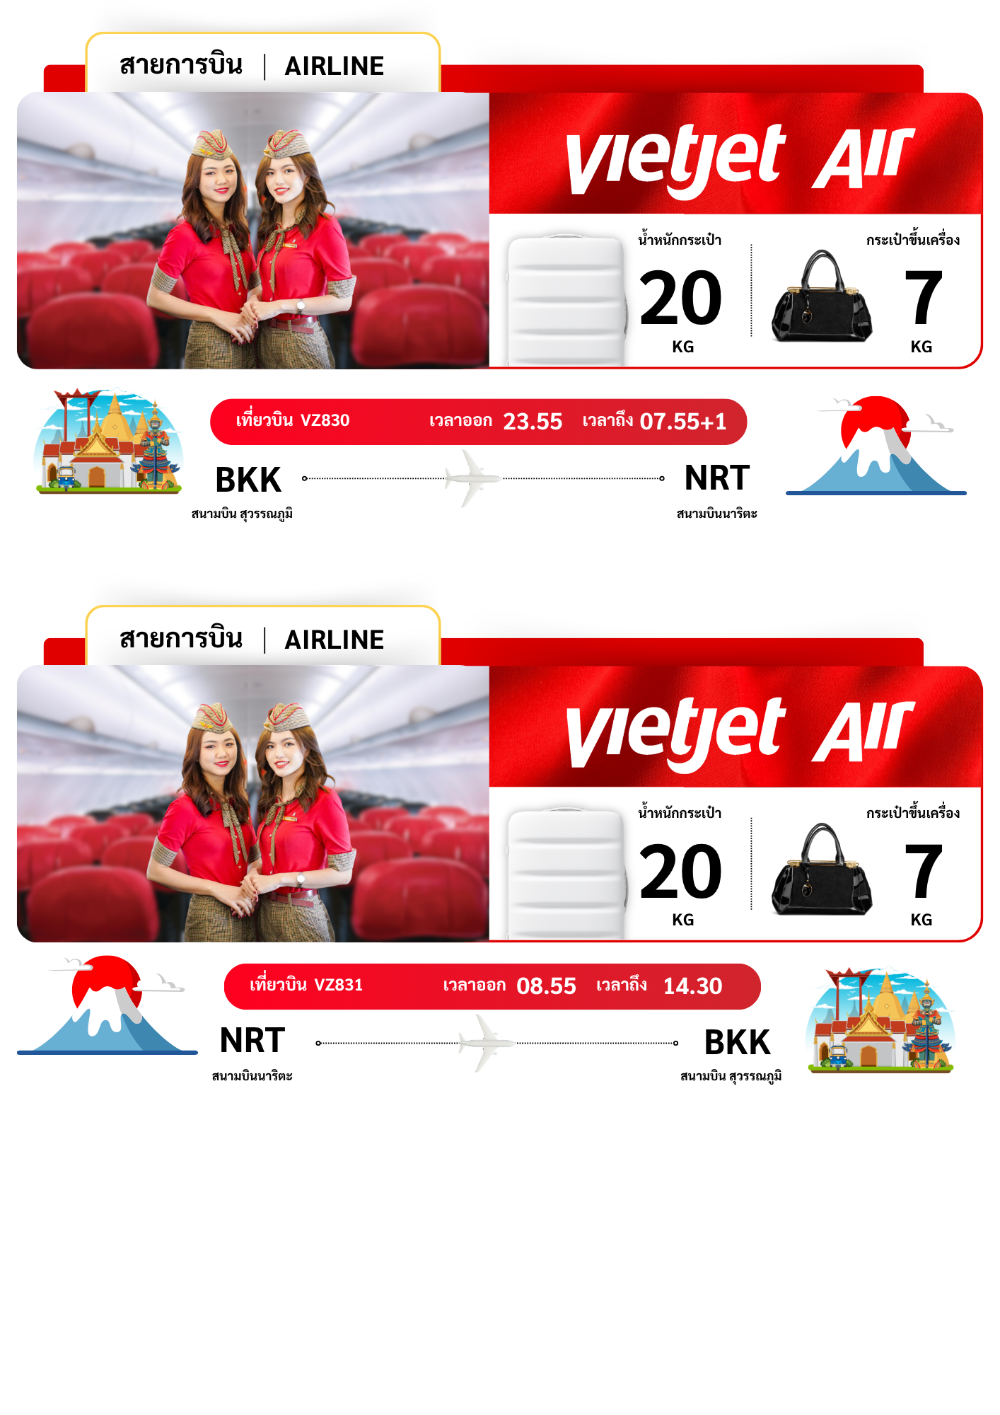

สายการบิน | เลขเที่ยวบิน | สนามบิน | เวลาบิน | ระยะเวลาเดินทาง
  VIETJET AIR (VZ) | VZ3524 | สุวรรณภูมิ – เซี่ยงไฮ้ (BKK-PVG) | 20:05 - 01:40 +1 | 4 ชั่วโมง 35 นาที

20.05 น. เดินทางจาก ท่าอากาศยานนานาชาติสุวรรณภูมิ ประเทศไทย สู่ ท่าอากาศยานนานาชาติซ่างไห่ผู่ตง
ประเทศจีน ใช้เวลาในการเดินทาง 4 ชั่วโมง 35 นาที (ไม่มีอาหารบริการบนเครื่อง)
01.40+1 น. คณะเดินทางถึง ประเทศจีนเมืองเซี่ยงไฮ้ ท่าอากาศยานนานาชาติซ่างไห่ผู่ตง นำทุกท่านผ่านกรมศุลกากร
จากนั้นนำทุกท่านเดินทางเข้าสู่โรงแรมที่พัก
ที่พัก LU’AN GARDEN HOTEL / HOLIDAY INN EXPRESS SHANGHAI หรือเทียบเท่า
(ระดับมาตรฐาน 4 ดาวประเทศจีน)

วันที่ 2 | ท่าอากาศยานนานาชาติซ่างไห่ผู่ตง - เซี่ยงไฮ้ – เมืองโบราณจูเจียเจียว (รวมล่องเรือ)  – ถนนอู่คัง - ตลาดเฉินหวังเมี่ยว | B / L / -

เช้า รับประทานอาหารเช้า ณ ห้องอาหารของโรงแรม (1)

จากนั้นเดินทางสู่ เมืองโบราณจูเจียเจี่ยว (รวมล่องเรือ) เวนิสแห่งตะวันออก กับเมืองโบราณที่มีความเก่าแก่กว่า 1,700 ปี เป็นเมืองเล็กๆ ตั้งอยู่ริมน้ำ ที่ยังคงเอกลักษณ์และความเป็นชุมชนไว้เป็นอย่างดี ไม่ว่าจะเป็นสะพานหินอันเก่าแก่ หรืออาคารบ้านเรือนต่างๆ รอบๆ เต็มไปด้วยตรอกซอกซอย ที่เป็นแหล่งของฝากชั้นดี มีให้เลือกหลากหลาย ทั้งยังมีร้านอาหารจีนอร่อยๆ มากมาย ให้เลือกสรรกันได้ตามใจชอบ
หมายเหตุ : กรณีมีเหตุจำเป็นอันเนื่องมาจากสภาพอากาศ หรือการปิดปรับปรุงพื้นที่ชั่วคราวตามประกาศของเมืองโบราณ
ซึ่งทำให้ไม่สามารถล่องเรือหรือเข้าชมสถานที่ได้ ทางบริษัทฯ ขอสงวนสิทธิ์ในการปรับเปลี่ยนแผนการเดินทาง
หรือจัดหากิจกรรมอื่นทดแทนตามความเหมาะสม โดยคำนึงถึงความปลอดภัยและความพึงพอใจของท่านเป็นสำคัญ
ทั้งนี้ เหตุการณ์ดังกล่าวถือเป็นเหตุสุดวิสัยที่อยู่นอกเหนือการควบคุม บริษัทฯ จึงขอสงวนสิทธิ์ในการคืนเงินค่าบริการในส่วนนี้
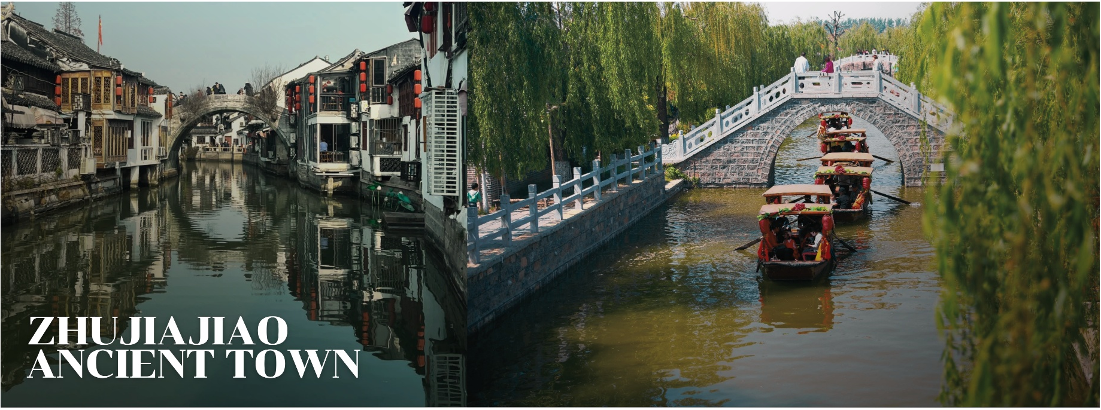

เที่ยง รับประทานอาหารกลางวัน ณ ภัตตาคาร อาหารมื้อพิเศษ หมูน้ำแดง (2)

นำท่านสู่ ถนนอู่คัง เป็นถนนสายเก่าแก่และมีเสน่ห์อย่างยิ่งในนครเซี่ยงไฮ้ ประเทศจีน ถนนสายนี้มีความยาวไม่มากนัก แต่เปี่ยมไปด้วยประวัติศาสตร์ สถาปัตยกรรมสไตล์ยุโรปยุคเก่า และบรรยากาศที่ร่มรื่นเงียบสงบสองข้างทางเต็มไปด้วยอาคารเก่าอายุเกือบร้อยปี ทั้งแบบฝรั่งเศสโกธิก และอาร์ตเดโค
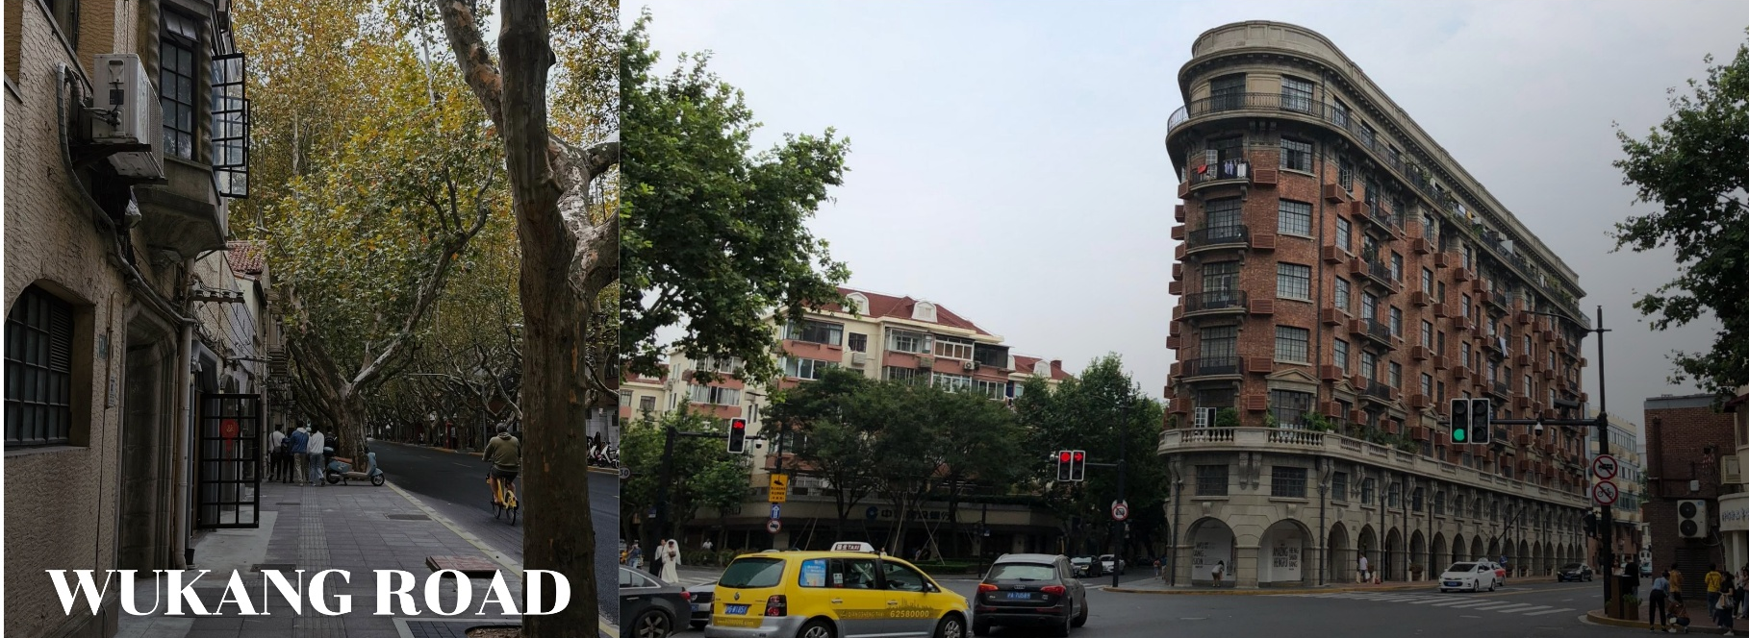

นำท่านสู่ ตลาดเฉินหวังเมี่ยว หรือ ตลาดร้อยปี เซี่ยงไฮ้ เป็นตลาดเก่าของผู่ตง เมืองเซี่ยงไฮ้ อาคารบ้านเรือนบริเวณนี้เป็นสถาปัตยกรรมโบราณสมัยราชวงศ์หมิงและชิง ตกแต่งสไตล์สถาปัตยกรรมแบบโบราณจีน และเก่ากว่าร้อยปี ที่ยังคงความงดงาม ทั้งร้านขายอาหาร
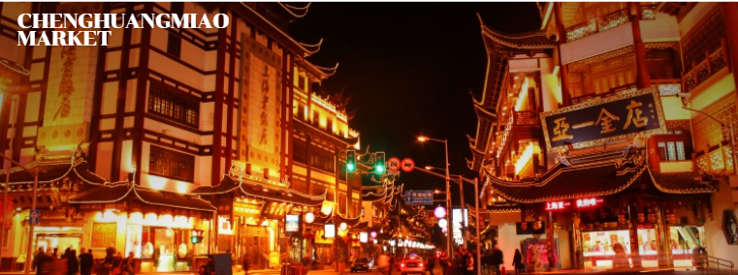

ค่ำ เพื่อความสะดวกและไม่ให้กระทบต่อเวลาในการท่องเที่ยว มื้อค่ำอิสระตามอัธยาศัย ณ ตลาดร้อยปี
ที่พัก LU’AN GARDEN HOTEL / HOLIDAY INN EXPRESS SHANGHAI หรือเทียบเท่า
(ระดับมาตรฐาน 4 ดาวประเทศจีน)

วันที่ 3 | SHANGHAI DISNEYLAND (รวมรถรับ-ส่ง และบริการไกด์ท้องถิ่น) | B / - / -
เช้า รับประทานอาหารเช้า ณ ห้องอาหารของโรงแรม (3)
หลังรับประทานอาหาร นำท่านเข้าสู่ SHANGHAI DISNEYLAND สวนสนุกดิสนีย์แลนด์ เซี่ยงไฮ้
ให้ท่านได้เพลิดเพลินกับเครื่องเล่นในสวนสนุกเต็มวัน (รวมค่าเข้าบัตรเข้าสวนสนุก-บริการรับส่งพร้อมคณะ)
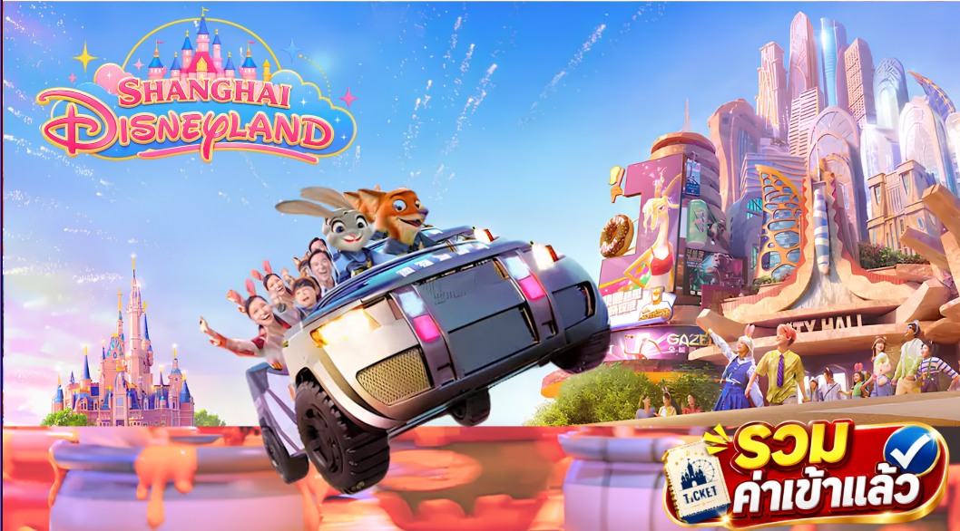

รถรับส่ง : เวลาในการรับ-ส่ง // 08.00 - 20.00 น. (อยู่ถึงแสดงจุดพลุ)
ตั๋ว : ตั๋วดิสนีย์แลนด์ เนื่องจากเป็นบริการรวมรถรับ-ส่ง ทางบริษัทขอสงวนสิทธิ์ในการออกตั๋วแบบ GROUP TOUR
* ข้อดีคือ จะแยกแถวเฉพาะกรุ๊ปทัวร์ ใช้เวลาน้อยกว่า *
หมายเหตุ : ต้องเช็คอินพร้อมกัน ไม่สามารถซื้อบัตร Early เสริมได้ แต่สามารถซื้อแบบ Access ใน Aplication ด้วยตนเอง
(ในวันที่เดินทางเข้าสวนสนุก)

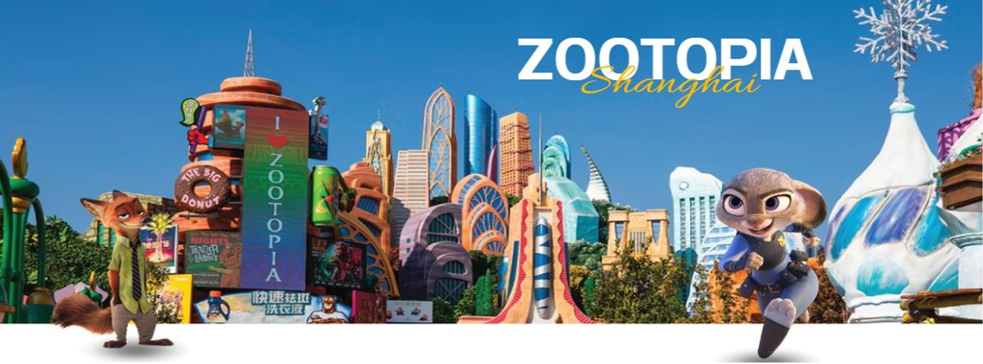
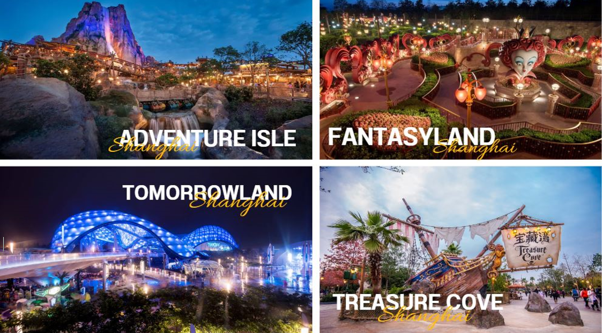
DISNEYLAND SHANGHAI ดิสนีย์แลนด์เซี่ยงไฮ้ สวนสนุกแห่งที่ 6 ของดิสนีย์ฯ มีขนาดใหญ่อันดับ 2 ของโลก รองจากดิสนีย์แลนด์ในออร์แลนโด รัฐฟลอริดา สหรัฐอเมริกา และเป็นสวนสนุกดิสนีย์แลนด์แห่งที่ 3 ในเอเชีย สวนสนุกเซี่ยงไฮ้ดิสนีย์แลนด์ มีขนาดใหญ่กว่าฮ่องกงดิสนีย์แลนด์ถึง 3 เท่า ใช้เวลาร่วม 5 ปีในการก่อสร้าง โดยใช้งบทั้งสิ้นราว 5.5 พันล้านเหรียญ หรือราว 180,000 ล้านบาท สวนสนุกแห่งนี้เป็นทรัพย์สินของดิสนีย์ร้อยละ 43 ในสวนสนุกมีไฮไลท์ประกอบด้วย Enchanted Storybook Castle ปราสาทดิสนีย์ที่ใหญ่ที่สุดในโลก และมีทั้งหมด 6 ธีมพาร์คด้วยกัน ทั้ง Adventure Isle, Mickey Avenue, Gardens of ImaginationTomorrowland, Treasure Cove และ Fantasyland มีสารพัดเครื่องเล่นหวาดเสียว และแหล่งรวมความบันเทิงที่น่าสนใจ

หมายเหตุ: ทางบริษัทฯ ขอสงวนสิทธิ์ในการปรับเปลี่ยนหรือสลับวันเข้าชมเซี่ยงไฮ้ ดิสนีย์แลนด์ ตามความเหมาะสม อันเนื่องมาจากข้อจำกัดด้านการสำรองบัตรเข้าชมประเภทหมู่คณะ (ตั๋วกรุ๊ป) หรือกรณีที่วันเข้าชมตรงกับช่วงวันหยุดเสาร์-อาทิตย์ วันหยุดราชการจีน และเทศกาลพิเศษต่างๆ
ทั้งนี้ เพื่อหลีกเลี่ยงความแออัดและรักษาผลประโยชน์สูงสุดของท่านในการเข้าใช้บริการสวนสนุก

เพื่อความสะดวกและไม่ให้กระทบต่อเวลาในการท่องเที่ยว มื้อกลางวันและมื้อค่ำอิสระตามอัธยาศัย
ที่พัก LU’AN GARDEN HOTEL / HOLIDAY INN EXPRESS SHANGHAI หรือเทียบเท่า
(ระดับมาตรฐาน 4 ดาวประเทศจีน)
วันที่ 4 | วัดพระหยกขาว - อาคารพันไม้ -Starbucks Reserve - เรือหรู The Loius Shanghai -  หอไข่มุก (ผ่านชม) – หาดไว่ทาน - ถนนหนานจิง+ ช้อปปิ้ง Pop Mart – เข้าสู่สนามบิน | B / L / -

เช้า รับประทานอาหารเช้า ณ ห้องอาหารของโรงแรม (4)
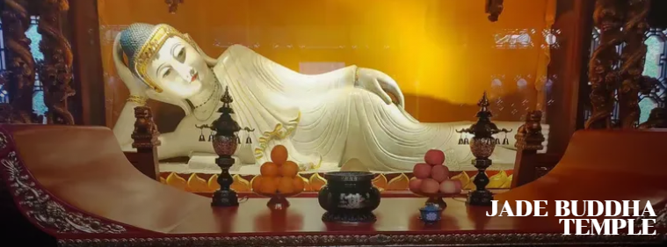

นำท่านสู่ วัดพระหยก เป็นสถานที่ศักดิ์สิทธิ์ที่ไม่ได้มีเพียงแค่ความสวยงามทางสถาปัตยกรรมเท่านั้น แต่ยังเป็นศูนย์กลางทางจิตวิญญาณที่สำคัญของชาวพุทธในภูมิภาคนี้ โดยวัดพระหยกสร้างขึ้นในปี ค.ศ. 1882 ในสมัยราชวงศ์ชิง โดยมีประวัติที่เชื่อถือได้ว่ามีการเชิญพระพุทธรูปหยกสององค์จากพม่ามาประดิษฐานยังเมืองเซี่ยงไฮ้ พระพุทธรูปหยกขาวที่ประดิษฐานอยู่ในวัดเป็นพระพุทธรูปขนาดใหญ่ที่แกะสลักจากหยกคุณภาพดีที่สุด โดยมีความเชื่อว่า พระพุทธรูปนี้มีความศักดิ์สิทธิ์ และเป็นตัวแทนของการนำพาความสงบสุข

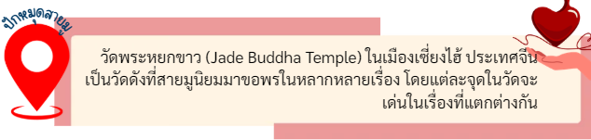

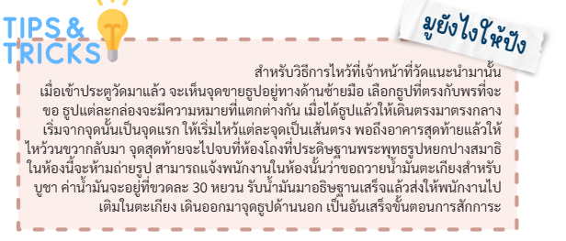

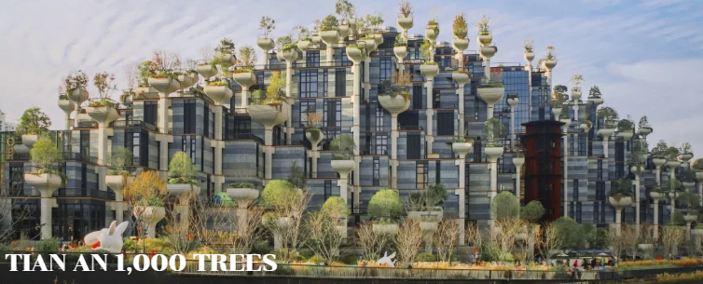
นำท่านสู่ อาคารพันต้นไม้ หรือ เทียนอันเชียนซู่ โครงการสถาปัตยกรรมสุดล้ำริมแม่น้ำซูโจวในเซี่ยงไฮ้ออกแบบโดยโทมัส เฮเธอร์วิก สถาปนิกชาวอังกฤษ ตัวอาคารมีพื้นที่กว่า 300,000 ตารางเมตร และประดับ ด้วยต้นไม้กว่า 1,000 ต้น ซึ่งสามารถดูดซับคาร์บอนไดออกไซด์ได้ถึง 21 ตันต่อปี ได้รับแรงบันดาลใจจากเขาหวงซาน และได้รับการยกย่องว่าเป็นสิ่งมหัศจรรย์ของโลกสมัยใหม่ เปรียบได้กับสวนลอยแห่งบาบิโลนโบราณ

เที่ยง รับประทานอาหารกลางวัน ณ ภัตตาคาร อาหารมื้อพิเศษ เสี่ยวหลงเปา (5)

นำท่านเดินทาง ณ ร้านกาแฟ Starbucks Reserve Roastery แห่งแรกในประเทศจีนเเละเป็นสาขาที่ใหญ่ที่สุดในโลกมีพื้นที่การคั่วกาแฟที่เปิดเผยต่อสายตาลูกค้า เพื่อให้ผู้มาเยือนสามารถเห็นกระบวนการคั่วกาแฟสด ๆ ด้วยตัวเองทำให้สามารถสัมผัสประสบการณ์การผลิตกาแฟระดับพรีเมียมได้อย่างเต็มที่ (ไม่รวมค่าเครื่องดื่ม)
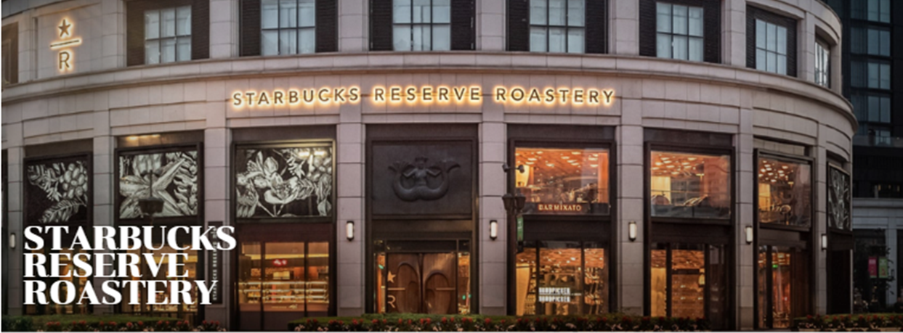

นำท่านเดินทางถ่ายภาพด้านนอก เรือหรู The Loius Shanghai แลนด์มาร์กใหม่ แหล่งรวมทั้งร้านค้า นิทรรศการ เวิร์กช็อป คาเฟ่และร้านอาหารของแบรนด์ในที่เดียว สำหรับโครงสร้างอาคารภายนอกของเรือจะมีการออกแบบด้วย
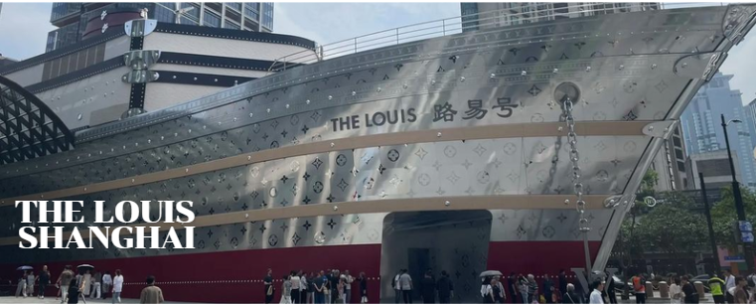
โมโนแกรมโลหะเหมือนกับโครงสร้างทรังก์ฃพร้อมกับมีดาดฟ้าหน้าลำเรือ และพื้นที่ใช้สอยด้านในจะกินพื้นที่ทั้งหมดกว่า 17,850 ตารางฟุต และครอบคลุมถึงสามชั้นและจะถูกแบ่งออกอย่างชัดเจน

นำท่าน ผ่านชม หอไข่มุก หนึ่งในแลนด์มาร์คสำคัญของนครเซี่ยงไฮ้และประเทศจีน หอไข่มุกหรือหอส่งสัญญาณวิทยุโทรทัศน์ที่สูงที่สุดในโลก โดยมีระดับความสูงที่ 468 เมตร ตั้งตระหง่านอยู่ในย่านผู่ตง ริมแม่น้ำหวงผู่ โดยรูปลักษณ์ของหอไข่มุก โดดเด่นแปลกตาตรงที่มีไข่มุกสีแดงไล่ขนาดที่วางเรียงตัวขึ้นสู่ตัวตึก การผสมผสานสถาปัตยกรรมอันทันสมัยแห่งโลกอนาคตกับศิลปกรรมจีนโบราณเอาไว้อย่างลงตัว
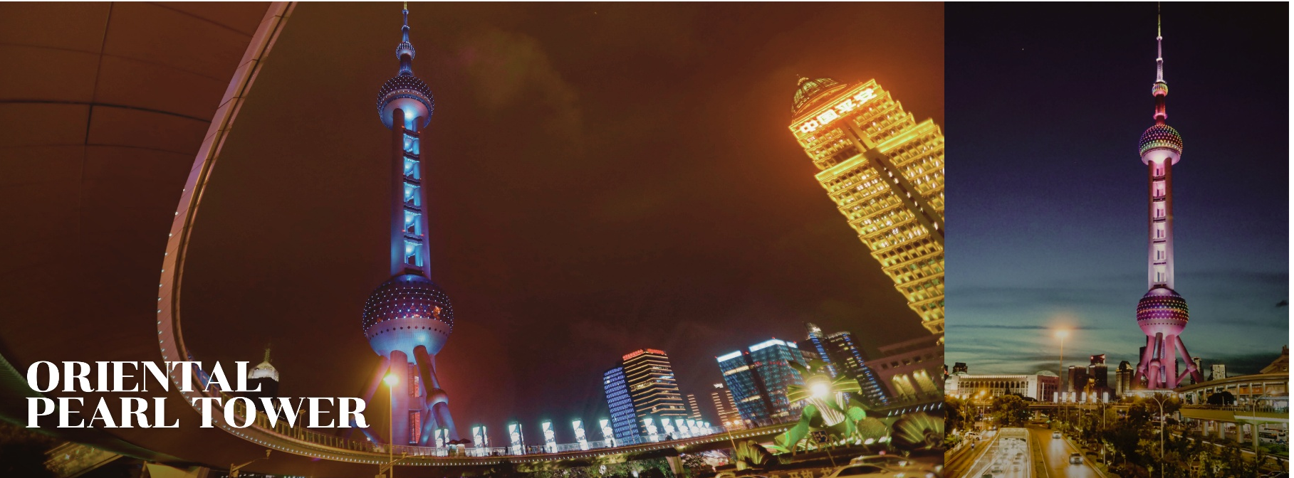

จากนั้นนำท่านเดินทางสู่ The Bund หรือที่เรียกว่า หาดไว่ทาน ตั้งอยู่ที่เมืองเซี่ยงไฮ้ เป็นบริเวณของจุดชมวิวและทางเดินที่อยู่เลียบแม่น้ำหวงผู่แม่น้ำสายสำคัญของเซี่ยงไฮ้ อีกทั้งขึ้นชื่อได้ว่าเป็นสถานที่ท่องเที่ยวยอดนิยมของนักท่องเที่ยว เพราะบริเวณนี้สามารถเห็นความสวยงามของหอคอยไข่มุกที่ตั้งอยู่ฝั่งตรงข้ามได้
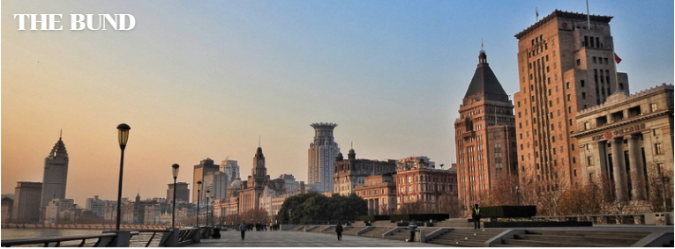

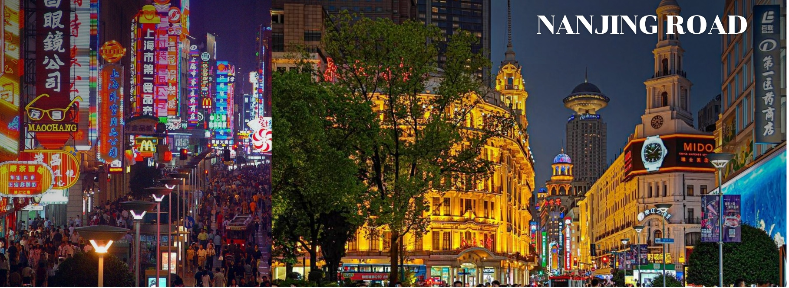
นำท่านเดินทางสู่ ถนนหนานจิง หรือ หนานกิง ย่านช้อปปิ้งที่เก่าแก่และมีชื่อเสียงที่สุดในเซี่ยงไฮ้มีประวัติศาสตร์ยาวนานกว่าร้อยปี ในอดีตเป็นเมืองหลวงเก่าแก่ถึง 10 ราชวงศ์ จึงเต็มไปด้วยโบราณสถานที่สะท้อนความเป็นมาและความรุ่งเรืองในอดีตโดยปัจจุบันกลายเป็นแหล่งช้อปปิ้งขนาดใหญ่ที่ผสมผสานระหว่างศูนย์การค้ากับร้านค้าริมถนนแบบดั้งเดิมได้อย่างลงตัว มีสถานที่สำคัญทางประวัติศาสตร์มากมาย เช่น หอศิลปะ พิพิธภัณฑ์ ในตอนเย็นจะเป็นช่วงที่ร้านค้าและบาร์ต่างๆ กำลังคึกคัก มีนักดนตรีริมถนน เต็มไปด้วยแสงสีเสียงเหมาะกับการเดินเล่นชมบรรยากาศ

นอกจากนี้ทุกท่านยังสามารถได้เลือกซื้อสินค้าจาก POPMART ร้าน Art Toy ขนาดใหญ่กับ Global Flagship store
ร้านตั้งอยู่ที่ ถนนหนานจิง ทุกท่านจะได้พบกับ POP Mart อยู่กลางถนนระหว่างสี่แยกไฟแดง ร้านขนาดใหญ่จัดเต็มทุก Charecter ที่หาในประเทศอื่นยากมาก หรือคอลเลกชันใหม่ ๆ ที่เพิ่งเปิดตัว บางคอลเลกชันที่นี่เป็นแบบ Limited Edition ที่มีเฉพาะในจีนเท่านั้น หรืออาจเปิดตัวที่นี่ก่อนประเทศอื่น ๆ อีกด้วย
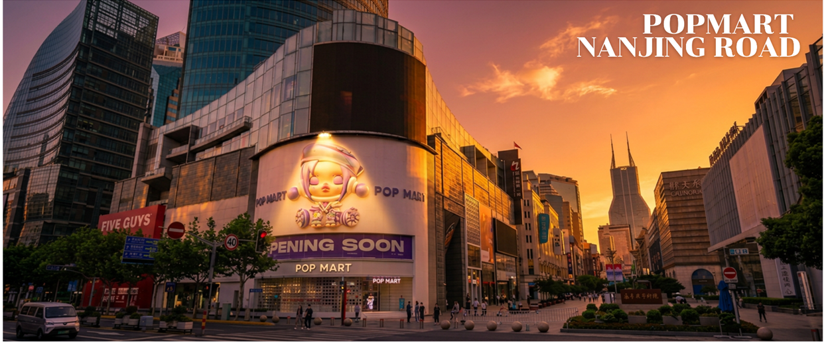

ค่ำ เพื่อความสะดวกและไม่ให้กระทบต่อเวลาในการท่องเที่ยว มื้อค่ำอิสระตามอัธยาศัยที่ ถนนหนานกิง

ถึงเวลาอันสมควรนำคณะเดินทางไป ท่าอากาศยานนานาชาติซ่างไห่ผู่ตง
นำคณะเช็คอิน เพื่อเตรียมตัวเดินทางกลับประเทศไทย

สายการบิน | เลขเที่ยวบิน | สนามบิน | เวลาบิน | ระยะเวลาเดินทาง
VIETJET AIR (VZ) | VZ3525 | เซี่ยงไฮ้ – สุวรรณภูมิ (PVG-BKK) | 02:40 - 06:10 | 4 ชั่วโมง 30 นาที

วันที่ 5 | ท่าอากาศยานนานาชาติซ่างไห่ผู่ตง -ท่าอากาศยานสุวรรณภูมิ  (VZ3525 / PVG-BKK / 02:40 - 06:10) | - / - / -

02.40 น. เดินทางจาก ท่าอากาศยานนานาชาติซ่างไห่ผู่ตง ประเทศจีน กลับมายัง ท่าอากาศยานสุวรรณภูมิ
ประเทศไทย ใช้เวลาในการเดินทาง 4 ชั่วโมง 50 นาที (ไม่มีอาหารบริการบนเครื่อง)
06.10 น. เดินทางถึง ท่าอากาศยานสุวรรณภูมิ ประเทศไทย โดยสวัสดิภาพพร้อมความประทับใจ

หมายเหตุสำคัญ
- หากท่านมีความจำเป็นจะต้องซื้อตั๋วเครื่องบินภายในประเทศเพื่อบินไปและกลับจากกรุงเทพฯ กรุณาสอบถามเที่ยวบินเพื่อยืนยันกับทางเจ้าหน้าที่ก่อนทำการจอง และขอความกรุณาให้ท่านซื้อตั๋วเครื่องบินประเภทที่สามารถเลื่อนวันและเวลาเดินทางได้ อันเนื่องมาจากหากเกิดความผิดพลาดจากทางสายการบิน ไม่ว่าจะเป็นการยกเลิกเที่ยวบิน การล่าช้าของสายการบิน การยุบเที่ยวบินรวมกัน ตารางการเดินทางมีการเปลี่ยนแปลง ซึ่งสายการบินพิจารณาสถานการณ์แล้วพบว่าอยู่เหนือการความคุมของทางสายการบิน หรือจะเป็นเหตุผลเชิงพาณิชย์ หรือเป็นเหตุผลด้านความปลอดภัย ดังนั้นเหตุผลเหล่านี้ อยู่เหนือการควบคุมของบริษัทฯ บริษัทฯ ขอสงวนสิทธิ์ที่จะไม่รับผิดชอบและไม่คืนค่าใช้จ่ายใดๆ ทั้งสิ้น
- อนึ่ง บริษัทฯ จะคอนเฟิร์มกรุ๊ป ประมาณ 5-7 วัน ก่อนเดินทาง ขออภัยในความไม่สะดวก
- ถ้าหากเป็นราคาโปรโมชั่น ไม่สามารถยกเลิกการเดินทางได้
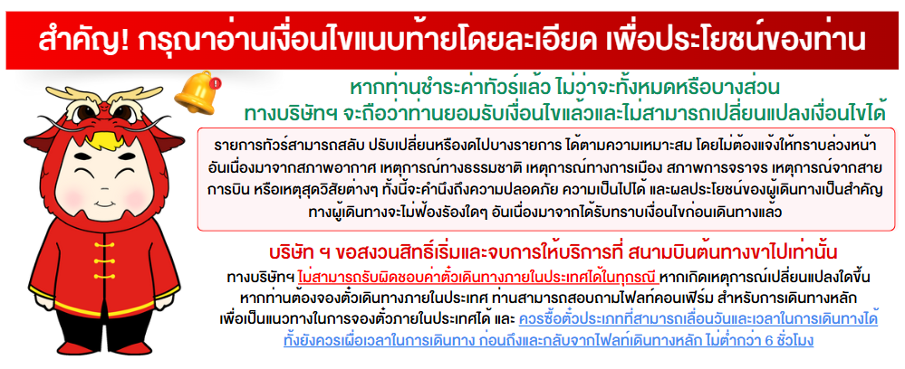
(แต่สามารถเปลี่ยนผู้เดินทางได้ตามเงื่อนไขของสายการบิน)

